日本リメディアル教育学会『リメディアル教育研究』査読要項

この度は日本リメディアル教育学会会誌『リメディアル教育研究』への投稿原稿の査読をお引き受けいただきありがとうございます。

査読の判定は，以下の投稿規程第5条に基づいて行います。

第5条 原稿（投稿・依頼）の採否は，査読審査を経て，編集委員会において決定する。原稿は，記事類別に応じて，以下の○印で示される観点・項目で評価される。編集委員会の依頼による原稿についても，投稿論文と同じように扱う場合があり，必要に応じて，編集委員会から著者に原稿の修正を求める。

記事  種別  観点・項目 | 投稿原稿・依頼原稿 |  |  |  |  | 観点・項目の概要
 | 論文 | 研究ノート | 実践研究論文 | 実践報告 | その他
分野の妥当性 | 〇 | 〇 | 〇 | 〇 | 〇 | 原稿の内容は本会で扱うものとして適当か。
記述の妥当性 | 〇 | 〇 | 〇 | 〇 | 〇 | 原稿の位置づけは明確か。表現は正確か。理解困難な表現はないか。文献引用は適切か。
信頼性 | 〇 | 〇 | 〇 | 〇 | 〇 | 内容に矛盾や誤りはないか。論理の展開に無理はないか。
独創性・新規性 | 〇 | 〇 | × | × | × | 新しい考え方，理論，実践，手段，事例などが示されているか，従来のものに，意義のある成果を付与しているか。
教育的寄与 | 〇 | 〇 | 〇 | 〇 | 〇 | 原稿の成果が教育において有用か。教育効果の向上が期待できるか。
将来的発展性 | × | 〇 | × | 〇 | × | 得られた知見，手法等が教育分野において将来的発展・拡大に寄与する可能性があるか。
完結性 | 〇 | × | 〇 | × | × | まとまった成果が得られ，独立したものとして評価できる段階にあるか。教育効果に対する考察がなされているか。

以下に一般的な注意事項を述べますのでご確認ください。
- 判定は上の表の観点に従って行ってください。
- テンプレートにはフォントの種類やサイズを指定していますが，最終原稿は業者により作成されるため，必ずしも指定通りである必要はありません。したがって，おおむねテンプレートに従って作成されていれば，フォントの種類や句読点の誤りや誤字・脱字などについての指摘は不要です。
- 投稿論文の中には，論文の執筆や学会誌への投稿に不慣れな方によるものも含まれていますので，その点を考慮に入れて査読をお願いします。
- 和文のタイトル・サブタイトル・キーワード・要旨については、本文との整合性についてご確認ください。一方で，英文のタイトル・サブタイトル・キーワードの英語表現については、別途英文チェックを行いますので、確認は不要です。
- 査読結果が「修正後掲載可」および「照会後再判定」になる場合は，修正を要する箇所を明示し，再投稿により「このまま掲載可」につながるようなコメントを付加してください。また「返却」については，再投稿までの期間の4週間では改善が困難と考えられる理由を明示し，改善に向けたアドバイスをコメントとして付加してください。

本文書3ページ目の「リメディアル教育研究」査読操作マニュアルに従い，以下のScholarOne投稿・査読システムの箇所で判定を行ってください。
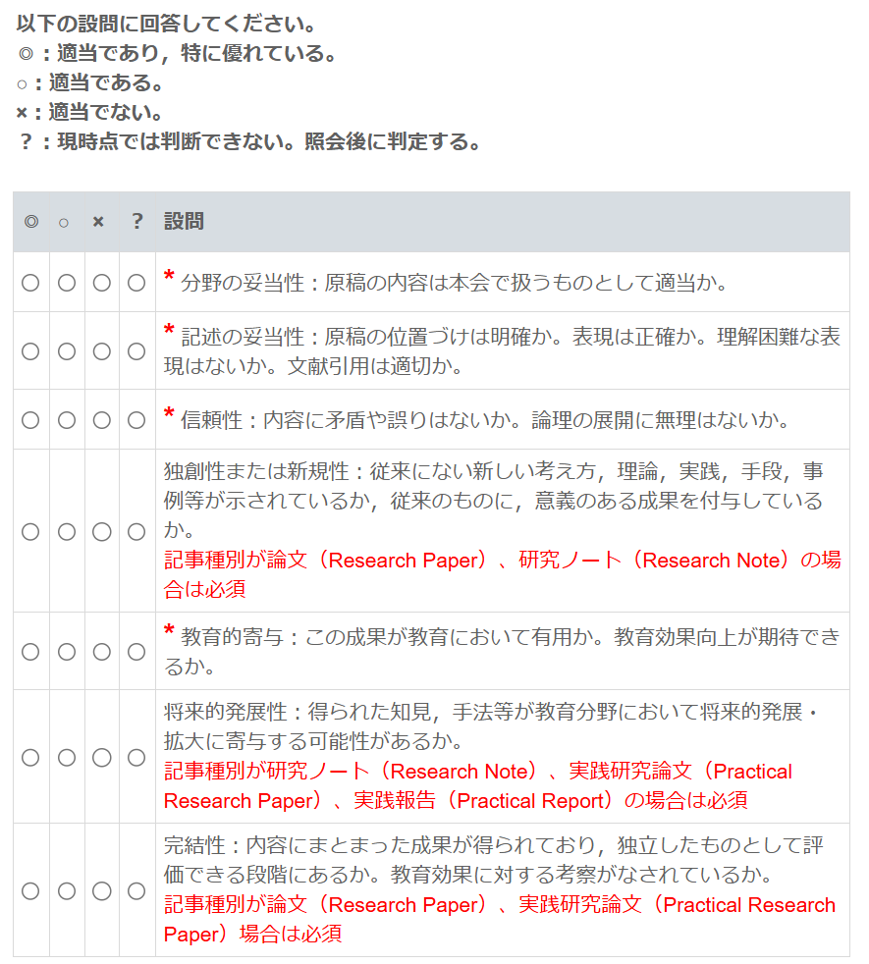

判定
◆当該類別の縦一列の評価欄のすべてが◎または〇である場合は，以下のいずれかを判定結果としてください。
□このまま掲載可（コメントがある場合は，コメントを作成・記入して下さい）
□修正後掲載可
［このままの掲載でも最低基準はクリアしているが，修正により改善される可能性がある場合］
→要修正事項等を作成・記入してください。

◆当該類別の縦一列の評価欄に×はないが，1箇所でも？がある場合は，以下の判定結果としてください。
□照会後再判定
［照会により，著者の4週間以内の回答・修正ですべての評価が◎または〇になる可能性が高い場合］
→照会事項を作成・記入して下さい。

◆当該類別の縦一列の評価欄に1箇所でも×がある場合は，以下の判定結果としてください。
□返却
［照会を行っても，著者の4週間以内の回答・修正では掲載可にはなり難いと判断される場合］
→返却理由を作成・記入してください。可能な限り，原稿が掲載可となり得るためのアドバイスを詳述し，著者に再投稿を促してください。類別変更を勧める場合は，その旨記述してください。

◆原稿（本文）が英語で記述されているが，ネイティブスピーカー等のチェックやポリッシュ・アップを受けてから再提出していただいた方がよいと考えられる場合，以下のいずれかを判定結果としてください。
□英語表現不備：上の該当欄に評価を下す以前の問題であり，事務的返却が適切
□事務的英語照会：一部の文章が不適切であり，当該部分の指摘を別紙の通り事務的照会する

